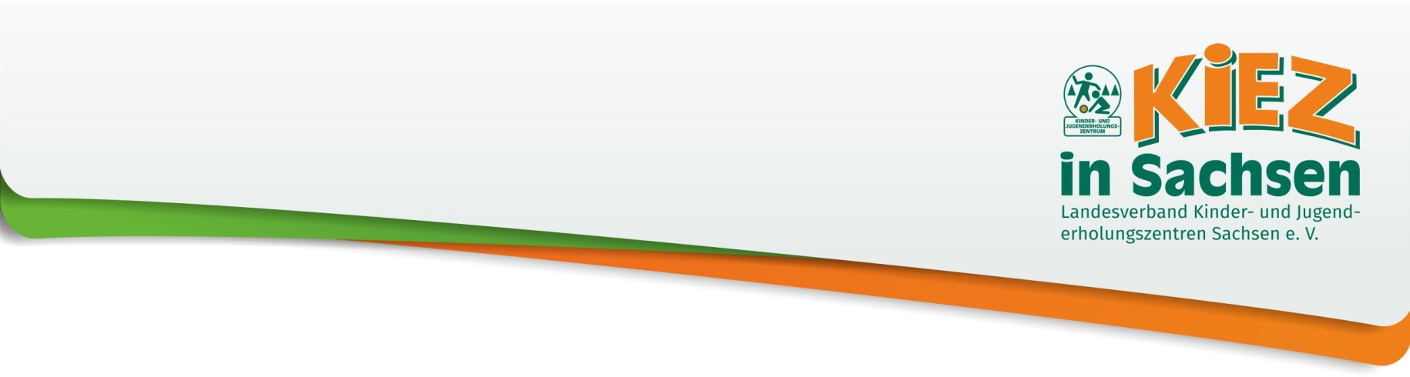

Internationales Mediencamp –
Die jungen Autoren von morgen

Eine internationale Jugendbegegnung zwischen Deutschland und Tschechien im Rahmen des EU-geförderten Bildungsprojektes Erasmus+ JUGEND IN AKTION

25. Oktober - 31. Oktober 2014

Kontakt:

Landesverband KiEZ Sachsen e.V.
Am Filzteich 4a
08289 Schneeberg

Organisation:

Winni Kettner, Bildungsreferentin Landesverband KiEZ Sachsen e.V.
Fon: +49 3772 22933
E-Mai: bildung@kiez.com

Jana Gruber, Leiterin Bildung und Programm KiEZ „Am Filzteich“ Schneeberg
Fon: +49 3772 370536
E-Mail: jana.gruber@kiezschneeberg.de
Seit 01. Januar 2014 ist die aktuelle Förderperiode der Europäischen Union in Kraft getreten. Im Zeitraum 2014 – 2020 hat die EU klare Zielstellungen für die neuen Förderprogramme definiert. Es gibt in Brüssel einen klar erkennbaren Bedeutungszuwachs für die Zielgruppe Jugend. Die neuen Förderprogramme erwarten einen deutlichen Zuwachs an internationaler Zusammenarbeit zwischen Jugendeinrichtungen bzw. Einrichtungen der Kinder- und Jugendarbeit. Daher haben wir uns dazu entschlossen, eine internationale Jugendbegegnung für die Altersgruppe von 13 bis 18 Jahren aus Tschechien und Deutschland zu entwickeln:

Internationales Mediencamp – Die jungen Autoren von morgen

Dieses Projekt wird durch das EU-Programm Erasmus+ für die Zusammenarbeit in der Kinder- und Jugendarbeit gefördert. Teilnehmende Partner sind dabei das KiEZ „Am Filzteich“ Schneeberg e.V. (www.kiezschneeberg.de) und der tschechische Verein „Obcanské sdruzení Altus“ (www.osaltus.cz).

Zielstellung:

Das Projekt „Internationales Mediencamp – Die jungen Autoren von morgen“ dient der Förderung europäischer Jugendbegegnungen. Es bietet den Teilnehmern aus Deutschland und Tschechien die Möglichkeit, außerschulisch neue Kenntnisse und Fähigkeiten im redaktionellen und mediengestalterischen Bereich zu erwerben sowie sich in diesem Feld auszuprobieren.
Unter Anleitung, aber auch eigenständig, werden die Teilnehmer mit journalistischer Praxis und medientechnischen Grundlagen vertraut gemacht. Neben der Vermittlung von medientheoretischen, technischen und gestalterischen Wissen steht vor allem die praktische Arbeit der Jugendlichen beim Umgang mit Medien im Vordergrund.
Ziel ist es, den Jugendlichen mit medienpädagogische Methoden journalistisches und technisches Grundwissen zu vermitteln und ihnen zugleich einen reflektierten, kritischen und verantwortungsbewussten Umgang mit Kommunikationsmedien nahe zu bringen. Des Weiteren steht das gemeinsame Lernen und Erleben der Teilnehmer beider Länder im Vordergrund, wodurch internationale Erfahrungen, die Entwicklung sozialer und personaler Kompetenzen sowie durch zahlreiche Partizipationsmöglichkeiten die Demokratiebildung gefördert werden. Als Ergebnis der Jugendbegegnung soll eine gemeinsame bilinguale Zeitung von den Teilnehmern beider Länder erstellt werden.
Die Jugendlichen lernen voneinander; sie entdecken ihre sozialen und kulturellen Gemeinsamkeiten wie Unterschiede und werden sich derer bewusst. Die Teilnahme an einer Jugendbegegnung stärkt das Bewusstsein für eine europäische Bürgerschaft.
Angesprochen werden vor allem Jugendliche, die Interesse an Medientechnik und Journalismus haben.

Projektname: Internationales Mediencamp – Die jungen Autoren von morgen
Teilnehmer: ca. 10 aus Tschechien
ca. 10 aus Deutschland
1-2 Dolmetscher
Alter: mindestens 13 Jahre
Zeitraum: Herbstferien 2014, Sonntag, 26.10.2014 – Samstag, 01.11.2014
Ort: KiEZ „Am Filzteich“ Schneeberg
Am Filzteich 4a
08289 Schneeberg
Programm: Samstag, 25.10.2014
Anreise bis 16:00 Uhr, Zimmer beziehen, gemeinsame Abendgestaltung
Sonntag, 26.10.2014
Kennenlernrunde und Sprachanimation, Brainstorming, Zielstellung der Woche, Aufgabenverteilung
Montag, 27.10.2014
Workshoptag : Alles rund um Bild und Schrift (Bilder, Bildbearbeitung, „Richtiges Schreiben“, Teaser u.v.m.)
Dienstag, 28.10.2014
Exkursionstag: Fahrt nach Chemnitz Besuch einer Redaktion und einer Druckerei, ggf. Radiosender
Mittwoch, 29.10.2014
Praxistag: Schreiben der eigenen bilingualen Zeitung, Möglichkeit für Interviews, Aufgabenbearbeitung
Donnerstag, 30.10.2014
Fertigstellen der Zeitung, Druck der Zeitung, Feedbackrunde, Folge treffen besprechen
Gemeinsamer Grillabend und Lagerfeuer zum Ausklang
Freitag, 31.10.2014
Abreise nach dem Frühstück
Leistungen: 6 ÜN mit Vollpension
Bettwäsche
ausgewiesenes Programm
bilinguale Sprachbegleitung
Zertifikat über die Teilnahme
Teilnehmergebühr: 25,00 € pro Teilnehmer

Wir stehen Ihnen gerne bei Fragen zur Verfügung und würden Ihnen das Projekt auch nochmals im persönlichen Gespräch genauer vorstellen.
Über eine erfolgreiche Zusammenarbeit würden wir uns sehr freuen.
Bitte füllen Sie das Anmeldeformular vollständig aus und senden es per Post, Fax oder E-Mail an:
Landesverband KiEZ Sachsen e.V.
Am Filzteich 4a Fax: 03772 22506
08289 Schneeberg E-Mail: info@kiez.com

Anmeldformular

Name, Vorname:
Straße:
PLZ, Ort:
Land:
Geburtsdatum:
Geschlecht:
Telefon:
Schule:
Klassenstufe:

Name, Vorname der Erziehungsberechtigten:

E-Mail:

Ort, Datum Unterschrift Teilnehmer Unterschrift Erziehungsberechtigter

